**DOCKER COMPOSE**

**Bài 1:** Chạy một container đơn giản với Docker Compose

Yêu cầu:

* Tạo một container chạy Nginx bằng Docker Compose.
* Map cổng 8080 của máy host với cổng 80 của container. A screenshot of a computer screen

  AI-generated content may be incorrect.

**Bài 2 :** Chạy MySQL với Docker Compose

Yêu cầu:

* Tạo một container chạy MySQL phiên bản 8.0.
* Đặt username là user, password là password và database là mydb

**Bài 3 :** Kết nối MySQL với PHPMyAdmin

Yêu cầu:

* Chạy MySQL và PHPMyAdmin với Docker Compose.
* PHPMyAdmin chạy trên cổng 8081.

**Bài 4 :** Chạy ứng dụng Node.js với Docker Compose

Yêu cầu:

* Chạy một ứng dụng Node.js đơn giản với Express. A screenshot of a computer

  AI-generated content may be incorrect.

**Bài 5 :** Chạy Redis với Docker Compose

Yêu cầu:

* Chạy một container Redis trên cổng 6379. A screenshot of a computer screen

  AI-generated content may be incorrect.

**Bài 6 :** Chạy WordPress với MySQL

Yêu cầu:

* Chạy WordPress với MySQL bằng Docker Compose. 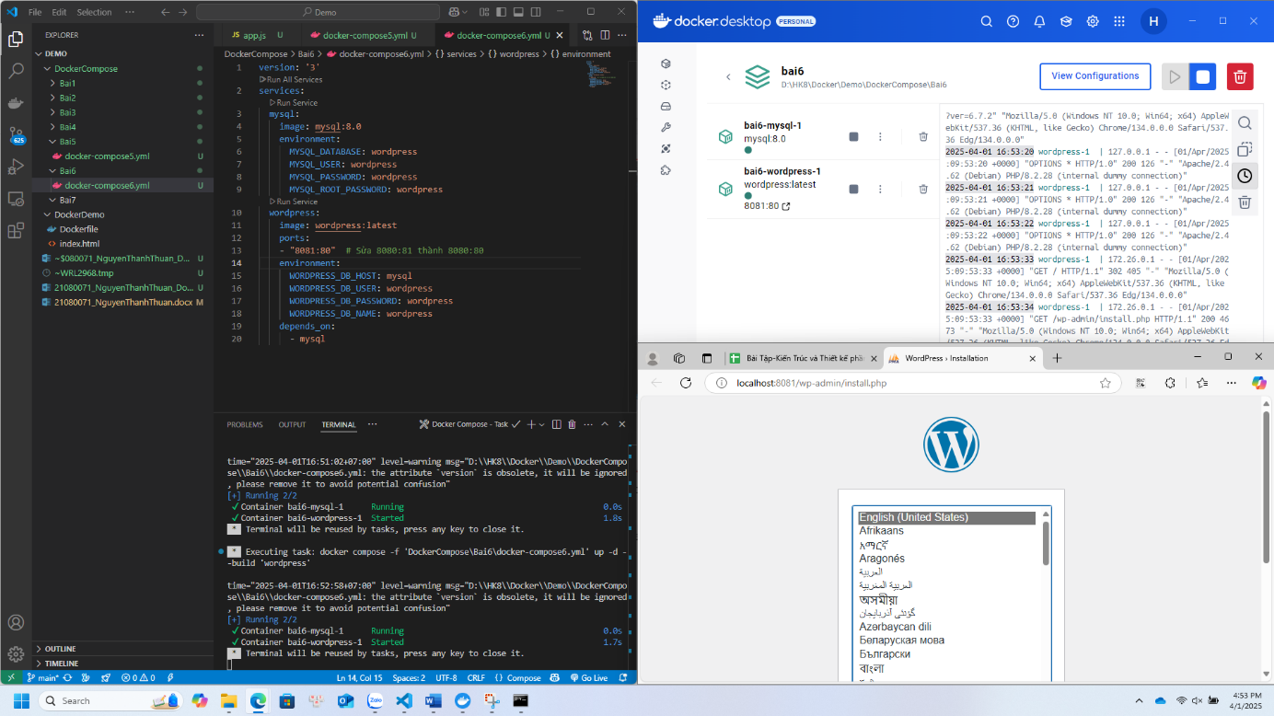

**Bài 7:** Chạy MongoDB với Docker Compose

Yêu cầu:

* Chạy MongoDB và Mongo Express để quản lý.

**Bài 8:** Kết nối nhiều dịch vụ với Docker Compose

Yêu cầu:

* **A screenshot of a computer

  AI-generated content may be incorrect.**Chạy Node.js kết nối với MySQL.

**Bài 9:**